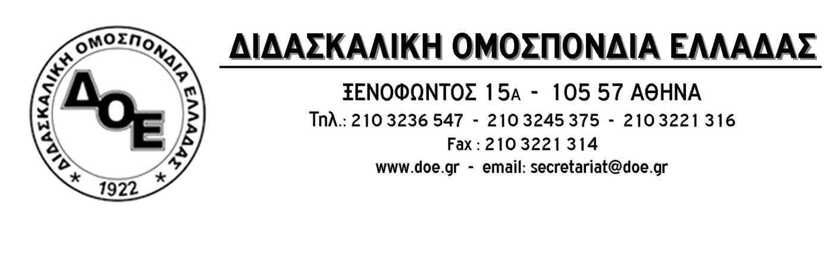
Αθήνα 24/6/2016

Ψήφισμα συμπαράστασης της 85^{ης} Γ. Συνέλευσης της Δ.Ο.Ε. για το Δ.Σ. του Συλλόγου Εκπαιδευτικών Π.Ε. «Δ. Γληνός»

Η 85^{η} Γενική συνέλευση αντιπροσώπων της Δ.Ο.Ε. ομόφωνα εκφράζει τη συμπαράστασή της στα 9 μέλη του Δ.Σ. του Συλλόγου Εκπαιδευτικών Π.Ε. «Δ. Γληνός», τα οποία έχουν μηνυθεί από την πρώην Διευθύντρια του 2^{ου} Δ. Σχ. Πετρούπολης (κ. Γεωργία Σιώρα ) για συκοφαντική δυσφήμιση, εξύβριση κλπ, επειδή προσπάθησαν να προστατέψουν τα εργασιακά δικαιώματα των εκπαιδευτικών που υπηρετούσαν στο συγκεκριμένο σχολείο.
Οι συνάδελφοι του σχολείου είχαν επισκεφτεί το Δ.Σ. του Συλλόγου και είχαν αναφέρει μια σειρά αρνητικών περιστατικών που άπτονται της ομαλής λειτουργίας του σχολείου με ευθύνη της συγκεκριμένης Διευθύντριας, ζητώντας την παρέμβαση του Συλλόγου.
Τα μέλη του Συλλόγου επισκέφτηκαν πολλές φορές το συγκεκριμένο σχολείο και ενημερώθηκαν για την αντισυναδελφική και αυταρχική συμπεριφορά της Διευθύντριας, την οποία έκριναν απαραίτητο να καταγγείλουν με γραπτό τους κείμενο, αφού εξάντλησαν κάθε άλλο μέσο διαλόγου, θεωρώντας το ως έσχατο μέτρο προστασίας των συναδέλφων.
Σημειώνουμε δε, ότι οποιοδήποτε κείμενο απόφασης Συλλόγου, στα πλαίσια της συνδικαλιστικής δράσης δεν μπορεί να ποινικοποιείται.

Η 85^{η} Γ.Σ. της Δ.Ο.Ε.

